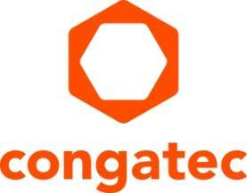
Nota de Prensa

Los módulos COM Express de congatec reciben la certificación ferroviaria IEC-60068

Resistencia probada a golpes y vibraciones para entornos adversos

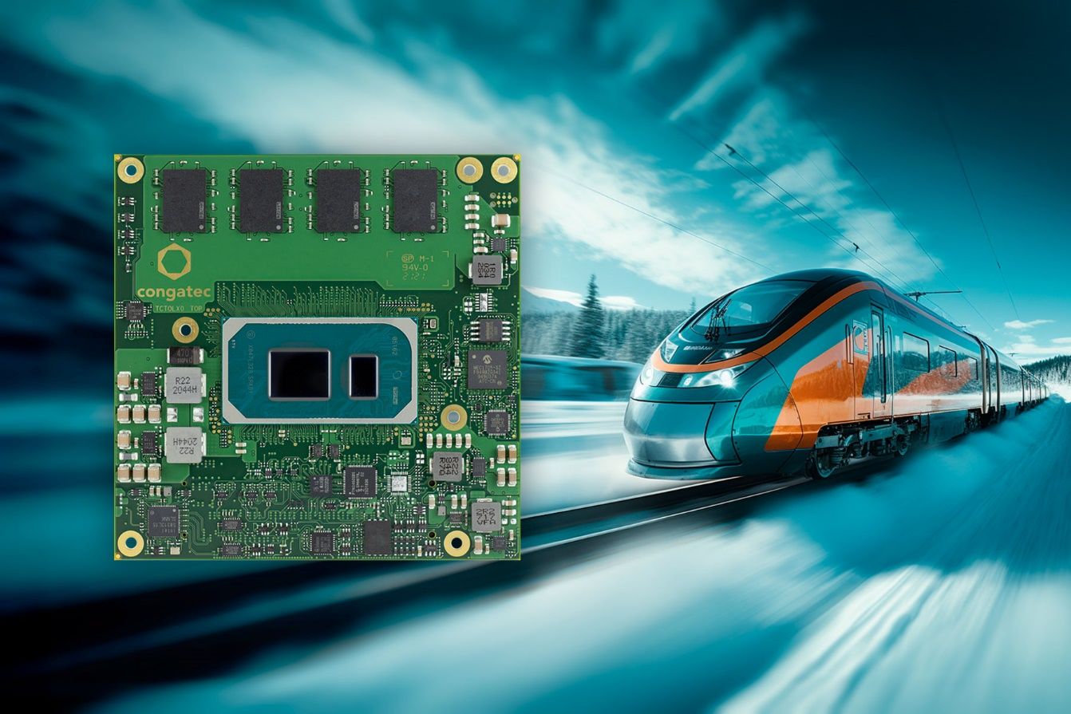
Deggendorf, Alemania, 7 de septiembre de 2023 * * * congatec - proveedor líder de tecnología embebida y edge computing, ha anunciado hoy que sus módulos conga-TC570r COM Express Type 6 Compact, basados en la familia de procesadores Intel® Core™ de 11ª Generación (denominados "Tiger Lake"), han recibido la certificación IEC-60068. Esta certificación cualifica a estos módulos para su funcionamiento en aplicaciones ferroviarias, confirmando que cumplen los requisitos para condiciones extremas como temperaturas elevadas, cambios rápidos de temperatura, golpes y vibraciones. Los clientes se benefician de un bloque de construcción listo para la aplicación con una robustez probada para diversas aplicaciones de misión crítica.

El módulo conga-TC570r, con certificación IEC-60068, se adapta a diversas aplicaciones ferroviarias nuevas, como los sistemas de control y gestión de trenes (TCMS), el mantenimiento predictivo, los sistemas de información al pasajero, la videovigilancia y la analítica, la expedición y el cobro de billetes, y la gestión y optimización de flotas. Además, son ideales para todas las aplicaciones no ferroviarias y de transporte expuestas a condiciones extremas, como la automatización, los vehículos de guiado autónomo (AGV) y los robots móviles autónomos (AMR). Estas aplicaciones requieren capacidades avanzadas de sistemas embebidos proporcionadas por la tecnología del procesador Intel Core de 11ª generación, que el módulo ofrece en un diseño conforme con la industria y certificado para cumplir todas las especificaciones IEC-60068 requeridas.

Las certificaciones en detalle
El módulo conga-TC570r ha sido sometido a rigurosas pruebas y certificaciones según varios estándares IEC-60068. Está certificado para un funcionamiento fiable bajo temperaturas extremas que van desde -40 °C a +85 °C, incluyendo cambio de temperatura (IEC-60068-2-14 Nb) y cambio rápido de temperatura (IEC-60068-2-14 Na). También ofrece resistencia a golpes y vibraciones según la norma DIN EN 61373 de abril de 2011, categoría 2 (aplicaciones ferroviarias). Además, el módulo está protegido contra condiciones ambientales severas, como la humedad elevada, de acuerdo con la norma IEC-60721-3-7 clase 7K3, 7M2. Las características opcionales incluyen revestimientos conformados para mejorar aún más la resistencia a los líquidos y la humedad.

Los módulos COM Express Compact Type 6 11th Gen Intel Core ultrarresistentes con RAM soldada e In-Band ECC (IBECC) están disponibles en las siguientes configuraciones estándar, con opciones de personalización disponibles bajo pedido:

 | Procesador |  | Núcleos/  Hilos |  | Frecuencia a 28/15/12W TDP,  (Max Turbo) [GHz] |  | Cache [MB] | Gráficos [Unidades de ejecución]
 | Intel® Core™ i7-1185GRE |  | 4/8 |  | 2.8/1.8/1.2 (4.4) |  | 12 | 96 EU
 | Intel® Core™ i5-1145GRE |  | 4/8 |  | 2.6/1.5/1.1 (4.1) |  | 8 | 80 EU
 | Intel® Core™ i3-1115GRE |  | 2/4 |  | 3.0/2.2/1.7 (3.9) |  | 6 | 48 EU

congatec ofrece también las correspondientes placas base y completas soluciones de refrigeración para su módulo COM Express con certificación IEC-60068, permitiendo un rápido diseño de aplicaciones. Las exclusivas soluciones de refrigeración pasiva basadas en conductos calientes (heat-pipe) proporcionadas por congatec garantizan una disipación optimizada del calor y robustez, gracias al diseño sin ventilación forzada, que prolonga la vida útil y fiabilidad del módulo. Además, los servicios de congatec de diseño y medición de conformidad para PCIe Gen4/5 y USB4 simplifican y aceleran el diseño de aplicaciones, mejorando la seguridad del diseño y reduciendo el tiempo de comercialización.

Más información sobre los nuevos módulos conga-TC570r COM Express Compact en: www.congatec.com/en/products/com-express-type-6/conga-tc570r/

Más información sobre soluciones adicionales para procesadores Intel® Core™ de 11ª Generación de congatec en la página web principal: https://congatec.com/11th-gen-intel-core/

Sobre congatec
congatec es una empresa de tecnología de rápido crecimiento que se centra en productos informáticos embebidos y edge. Los módulos informáticos de alto rendimiento se utilizan en una amplia gama de aplicaciones y dispositivos en automatización industrial, tecnología médica, robótica, telecomunicaciones y muchas otros verticales. Respaldado por el accionista controlador DBAG Fund VIII, un fondo del mercado medio alemán que se enfoca en negocios industriales en crecimiento, congatec tiene la experiencia en financiación, fusiones y adquisiciones para aprovechar estas oportunidades de mercado en expansión. congatec es el líder del mercado global en el segmento de módulos COM con una excelente base de clientes desde nuevas empresas hasta compañías internacionales de primera línea. Más información disponible en nuestra web www.congatec.com o via LinkedIn, Twitter y YouTube.

Texto y foto también disponible online en: https://www.congatec.com/es/congatec/notas-de-prensa.html

Intel, el logotipo de Intel y otras marcas de Intel son marcas comerciales de Intel Corporation o sus filiales..

Contacto con los lectores:
congatec
Telefon: +49-991-2700-0
info@congatec.com
www.congatec.com

Contacto con la prensa congatec:
congatec
Christof Wilde
Phone: +49-991-2700-2822
christof.wilde@congatec.com

Contacto con la prensa Agencia:
Publitek GmbH
Julia Wolff
+49 (0)4181 968098-18
julia.wolff@publitek.com
Bremer Straße 6
21244 Buchholz

Envíe los talonarios de vales a:
Publitek GmbH
Diana Penzien
Bremer Straße 6
21244 Buchholz

